新授课 课时教案模版 （初中）
课题 | （填写课时名称） |  |  |  |  |  |  |  | 教师 |  | 学科
课时 | （本章节/单元）  第 课时 |  |  |  | 课型 | 新授课 | 学生 | 年 班 | 时间 | 年 月 日 | 课节 |  | 第 节
内容  选择 |  | （教材内容和拓展内容）
课标  要求 |  | 用实验探究的方法真实反映电路中电压规律。  使学生在实验中培养实事求是、尊重自然规律的科学态度，体会交流合作的重要性，获得共享成果的喜悦。
学情  分析 |  | 前已经做过很多电学实验，并已经学习了串并联电路电流规律，本节课相对来说会轻松一些
教学  目标 |  | 1．学会正确使用电压表测量串、并联电路的电压。  2．会分析实验数据，归纳总结出串、并联电路的电压规律。
复习  导入（视需要） |  | 前面我们探究过串、并联电路中电流的规律，今天我们探究串、并联电路中电压的规律。
新知  呈现 |  | 重点[来源:Z*xx*k.Com] |  | 串联电路电压规律[
1．串联电路的电压规律
[师]串联电路电压的规律，你认为会是怎样的呢？
[猜想或假设]
[生](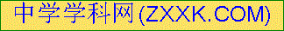1)认为串联电路中电压的关系应该和电流的关系相同，也是处处相等。
(2)认为电压应该从电源正极出发，沿着电流的方向越来越小。因为电压是使电路中形成电流的某种“力量”，力量会越用越小。
(3)认为灯泡大的地方电压大，灯泡小的地方电压就小。
(4)串联电池组的电压等于各个电池的电压之和，串联电路各点的电压之和也应该等于电池两极间的总电压。
[师]请同学们用实验来验证自己的假设，找出真实的规律。大家先设计实验。

[设计实验]
[师]各组可以简单说明你们的设计方案：
(1)画电路图；
(2)设计实验步骤；
(3)进行实验并设计记录数据的表格；
(4)分析数据，得出结论。
[师]老师要提醒：你的设计一定要有书面的内容，如你要怎么做(同学们刚才已谈到的)，你是怎么做的(要按电路图测量)，你得出了什么样的结果(要有实验记录)，以便于自己检查以及与别人交流，做更好的改进。
[进行实验](学生分组实验，教师巡视指导)
[分析和论证]
[师]同学们认真分析你们测量出的数据。测量结果说明了什么？和你原来的猜想一致吗？
[师生合作]实验结论：串联电路中的总电压等于各部分电路的电压之和：U＝U₁＋U₂。

 |  | 难点 |  | 并联电路电压规律
2．并联电路的电压规律
[师]前面我们探究了串联电路电压的规律，下面我们继续探究并联电路电压的规律。[来源:Zxxk.Com]
要求学生：(1)画出电路图；(2)设计实验步骤；(3)实验并设计记录实验数据的表格；
(4)分析数据，得出实验结论。
学生汇报实验过程：
[生](1)将两只小灯泡并联起来，分别测它们的电压，结果电压表指针指在同一个位置。
(2)测并联灯泡两端的电压，相同的两只小灯泡电压相同，不同的两只小灯泡电压也相同。[来源:学科网]
(3)从两只灯泡并联开始，一直增加到四只小灯泡并联，测出来的结果几乎不变。
(4)在原来两只小灯泡串联的基础上给其中的一只灯泡并联了第三只小灯泡，结果并联的两只小灯泡两端的电压相等。
[师]同学们这种勇于探索的精神非常好，归纳大家的实验，可以得到一般结论吗？
[生]不管怎样选择灯泡，不论如何进行测量，尽管测出的数据不相同，但是有一个共同点就是同一个并联电路中各个灯泡两端电压都相等，如果整个电路中只是一组并联，则各支路两端电压相等且等于电源的电压。
[师生合作]实验结论：并联电路中各支路两端的电压相等：U＝U₁＝U₂。

巩固  活动 |  | 1．串联电路中的总电压等于各部分电路的电压之和：U＝U₁＋U₂。  2．并联电路中各支路两端的电压相等：U＝U₁＝U₂。  3．探究问题的一般方法：提出问题——猜想或假设——制订计划与设计实验——进行实验与收集证据——分析与论证——评估与交流。
当堂  检测 |  | 1．关于并联电路，下列说法中正确的是(  )  A．总电压小于各支路两端的电压[来源:Zxxk.Com]  B．总电压等于各支路两端的电压  C．总电压等于各支路两端的电压之和  D．以上说法都不对  2．如图所示的电路，电源电压为3 V，电压表示数为2 V，则下列说法中正确的是( )[来源:学|科|网]  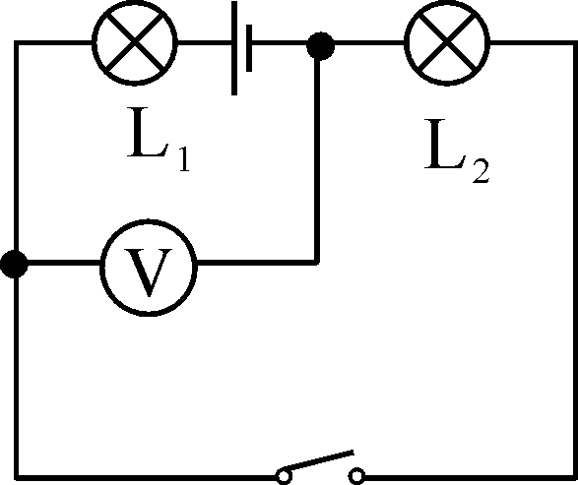  A．L₁两端的电压是2 V  B．L₂两端的电压是2 V  C．L₂两端的电压是1 V  D．L₁两端的电压是3 V  3．将电铃与小电动机串联后接入电源电压为10 V的电路中，用电压表测得电铃两端的电压为6 V，则小电动机两端的电压为 V；如果将它们并联后接入电源电压为6 V的电路中，则电铃两端的电压是 V，小电动机两端的电压是 V。
学生  作业 |  | 教材P62 1～3题
 |  | ** 提高作业（选做）
 |  | ***拓展作业（选做）
教学  准备 |  | 教师  准备 | 电池组、小灯泡(带座)、开关、导线若干、电压表、投影仪。
 |  | 学生  准备 | （需课前预习内容，本课需要的教材、文具、纸张、彩笔等）填
板书  设计 |  | 主板书  第2节 串、并联电路中电压的规律  1．串联电路中电压的规律：U＝U₁＋U₂  2．并联电路中电压的规律：U＝U₁＝U₂ |  |  |  |  |  |  |  |  |  | 副板书
教后  反思
  成功之处 | 学生实验进一步提升了学生实验技能和数据分析能力
  不足之处 | 训练题不足
  再教设计 | 适当增加题型训练

附：教学目标常见行为动词
维度 | 一级 | 二级 | 三级
知识 | 知道、说出、背诵、认识、回忆、选出、举例、列举、描述、找出、其他 | 理解、解释、说明、比较、分类、归纳、概述、区别、预测、收集、整理、其他 | 应用、使用、设计、图示、解决、计划、总结、评价、其他
能力 | 创作、改编、灵活运用、举一反三、熟练操作 | 重复、模仿、尝试、使用、初步学会、初步掌握 | 学会、完成、讲述、复述、表演、发展、解决、拟定、绘制、试验
情感 | 感悟、认可、赞同、尊重、关心、怀疑 | 乐于、赞赏、领会、形成、养成、热爱、树立、坚持、摒弃、抵制、克服

